УЛЬЯНОВСКАЯ ГОРОДСКАЯ ДУМА

РЕШЕНИЕ

от 25.11.2022 № 136

О внесении изменений в решение
Ульяновской Городской Думы от 27.06.2007 № 83
«Об утверждении Генерального плана города Ульяновска»

В соответствии с Градостроительным кодексом Российской Федерации, Федеральным законом от 06.10.2003 № 131-ФЗ «Об общих принципах организации местного самоуправления в Российской Федерации», Уставом муниципального образования «город Ульяновск», учитывая протокол общественных обсуждений и заключение о результатах общественных обсуждений по проекту настоящего решения, Ульяновская Городская Дума
РЕШИЛА:

1. Внести в решение Ульяновской Городской Думы от 27.06.2007 № 83 «Об утверждении Генерального плана города Ульяновска» следующие изменения:
1) фрагмент приложения 1 в отношении земельных участков, расположенных в границах ул. Кирова, 1 пер. Кирова и 2 пер. Кирова в Железнодорожном районе города Ульяновска, изложить в соответствии с приложением 1 к настоящему решению;
2) дополнить приложениями 167-169 (соответственно приложения 2-4 к настоящему решению).
2. Настоящее решение вступает в силу на следующий день после дня его официального опубликования и подлежит размещению на официальном сайте Ульяновской Городской Думы в информационно-телекоммуникационной сети «Интернет».

Глава города Ульяновска Д.А.Вавилин

Председатель Ульяновской
Городской Думы И.В.Ножечкин

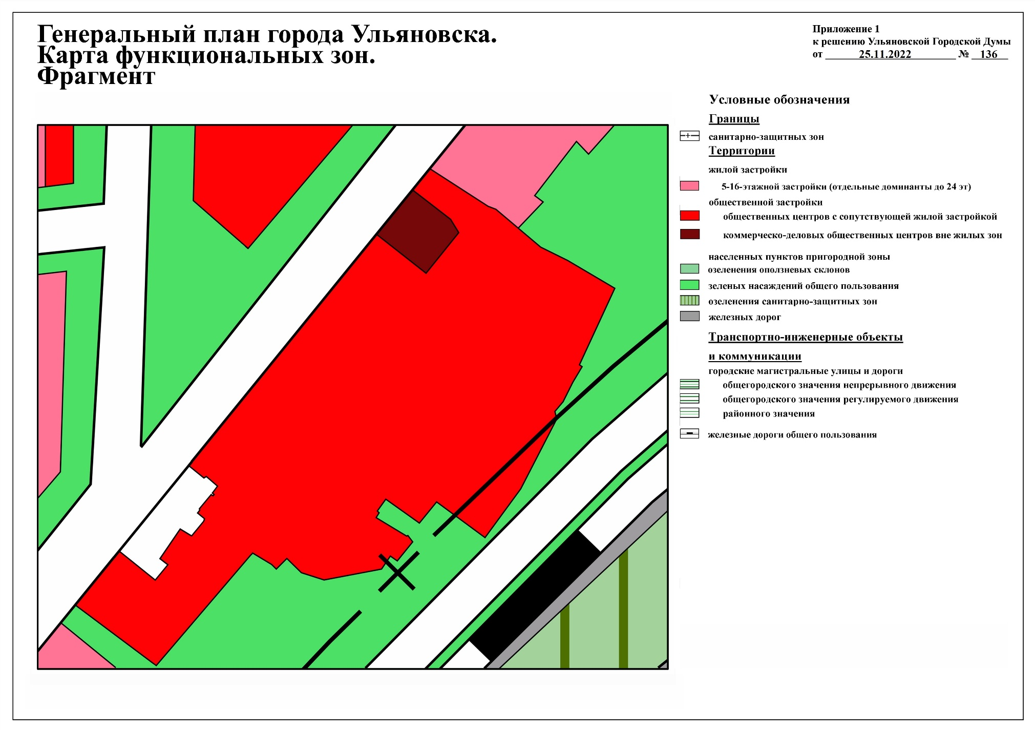
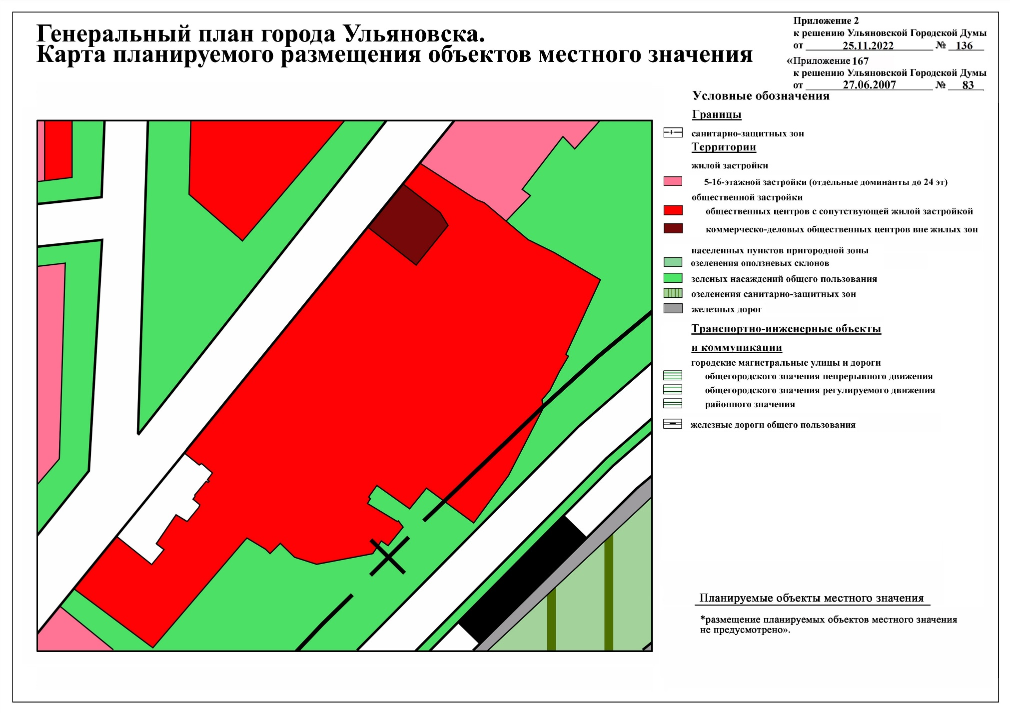
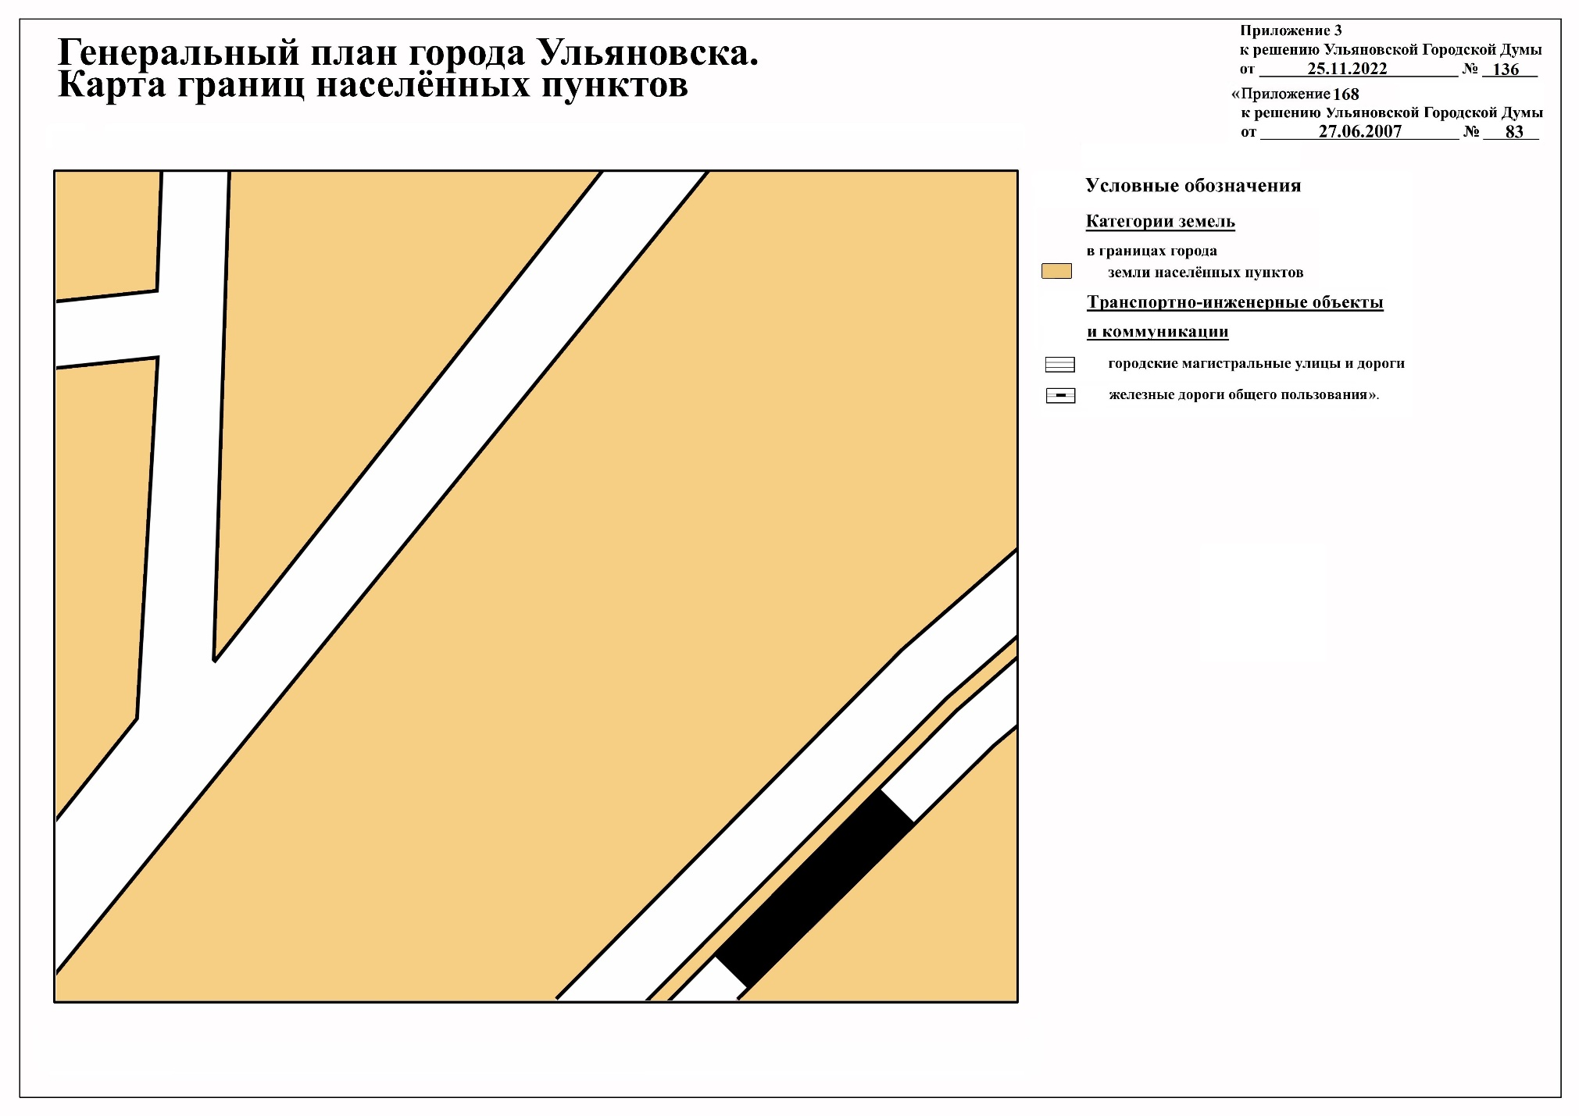

Приложение 4
к решению Ульяновской Городской Думы
от . 25.11.2022 .№ . 136 .
«Приложение 169
к решению Ульяновской Городской Думы
от 27.06.2007 .№ . 83 .

Генеральный план города Ульяновска
Положение о территориальном планировании в части территории, расположенной в границах
ул. Кирова, 1 пер. Кирова, 2 пер. Кирова
в Железнодорожном районе города Ульяновска

г. Ульяновск, 2022
Оглавление

введение 3

Цели и задачи проекта 4

СВЕДЕНИЯ О ВИДАХ, НАЗНАЧЕНИИ И НАИМЕНОВАНИЯХ ПЛАНИРУЕМЫХ ДЛЯ РАЗМЕЩЕНИЯ ОБЪЕКТОВ МЕСТНОГО ЗНАЧЕНИЯ ГОРОДСКОГО ОКРУГА, ИХ ХАРАКТЕРИСТИКИ, ИХ МЕСТОПОЛОЖЕНИЕ 5

ПАРАМЕТРЫ ФУНКЦИОНАЛЬНЫХ ЗОН, СВЕДЕНИЯ О ПЛАНИРУЕМЫХ ДЛЯ РАЗМЕЩЕНИЯ НА НИХ ОБЪЕКТАХ ФЕДЕРАЛЬНОГО ЗНАЧЕНИЯ, ОБЪЕКТАХ РЕГИОНАЛЬНОГО ЗНАЧНИЯ, ОБЪЕКТАХ МЕСТНОГО ЗНАЧЕНИЯ 5

ОСНОВНЫЕ ИСТОЧНИКИ ИНФОРМАЦИИ 6

введение

Территориальное планирование развития муниципального образования «город Ульяновск» осуществляется посредством разработки градостроительной документации. При разработке градостроительной документации необходимо руководствоваться Градостроительным кодексом Российской Федерации, другими федеральными законами и иными нормативными правовыми актами Российской Федерации, законами и иными правовыми актами субъектов Российской Федерации, федеральными градостроительными нормативами и правилами, нормативно-техническими документами в области градостроительства, государственными стандартами, региональными нормативами градостроительного проектирования, нормативными правовыми актами органов местного самоуправления и местными нормативами градостроительного проектирования.
Документы территориального планирования учитываются при комплексном решении вопросов социально-экономического развития, установления границ муниципального образования, принятия решений о переводе земель из одной категории в другую, планирования и организации рационального использования земель и их охраны, последующей разработке градостроительной документации других видов.

Цели и задачи проекта

В соответствии с Градостроительным кодексом Российской Федерации, а также исходя из совокупности социальных, экономических, экологических и иных факторов, обеспечения учета интересов граждан и их объединений, субъектов Российской Федерации и муниципальных образований внесение изменений в Генеральный план города Ульяновска устанавливает основные цели и задачи.
Основная цель внесения изменений в Генеральный план города Ульяновска установление функционального зонирования на основе принципов устойчивого развития территорий и создания благоприятной среды обитания в части территории, расположенной в границах ул. Кирова, 1 пер. Кирова, 2 пер. Кирова в Железнодорожном районе города Ульяновска. Цель устойчивого развития градостроительной системы – сохранение и рациональное использование всех ресурсов в части территории проектирования.
Цель данного проекта – изменение функциональных зон в части территории расположенной в границах ул. Кирова, 1 пер. Кирова, 2 пер. Кирова в Железнодорожном районе города Ульяновска, с «5-16 этажной застройки (отдельные доминанты до 24 эт.)», «зеленых насаждений общего пользования» и «транспортно-инженерных объектов и коммуникаций» на «общественных центров с сопутствующей жилой застройкой». Приведение функциональных зон к соответствию с фактическим состоянием. Данное изменение вносится в интересах правообладателя земельного участка, оно не противоречит нормативным документам и задачам документов территориального планирования.
В задачу внесения изменений в Генеральный план города Ульяновска входит разработка основных градостроительных мероприятий в части обеспечения последовательного экономического роста, предпосылок социальной стабильности, формировании благоприятной среды обитания.
Предмет внесения изменений в Генеральный план города Ульяновска – функционально-пространственная организация территории, в границах муниципального образования «город Ульяновск» в соответствии с долгосрочной стратегией градостроительного формирования на основе устойчивого развития территории, которое включает в себя обеспечение существенного прогресса в развитии сектора экономики, повышение уровня жизни и условий проживания населения, достижение долговременной экономической безопасности развития муниципального образования «город Ульяновск», экономное использование всех видов ресурсов, включая современные методы организации инженерных систем, создание благоприятной среды жизнедеятельности.

СВЕДЕНИЯ О ВИДАХ, НАЗНАЧЕНИИ И НАИМЕНОВАНИЯХ ПЛАНИРУЕМЫХ ДЛЯ РАЗМЕЩЕНИЯ ОБЪЕКТОВ МЕСТНОГО ЗНАЧЕНИЯ ГОРОДСКОГО ОКРУГА, ИХ ОСНОВНЫЕ ХАРАКТЕРИСТИКИ, ИХ МЕСТОПОЛОЖЕНИЕ

Внесением изменений в Генеральный план города Ульяновска не предусмотрено размещение объектов местного значения.

- ПАРАМЕТРЫ ФУНКЦИОНАЛЬНЫХ ЗОН, СВЕДЕНИЯ О ПЛАНИРУЕМЫХ ДЛЯ РАЗМЕЩЕНИЯ НА НИХ ОБЪЕКТАХ ФЕДЕРАЛЬНОГО ЗНАЧЕНИЯ, ОБЪЕКТАХ РЕГИОНАЛЬНОГО ЗНАЧЕНИЯ, ОБЪЕКТАХ МЕСТНОГО ЗНАЧЕНИЯ

Параметры функциональных зон.

№№  п/п | Наименование функциональной зоны | Ориентировочная площадь, га
1 | «общественных центров с сопутствующей жилой застройкой»; | 6,61 га

На проектируемой территории не предусмотрено размещение объектов местного значения.
На период разработки проекта территория занята асфальтобетонными площадками, используемыми в качестве парковок, административными и хозяйственными кирпичными зданиями, в которых расположены коммерческие объекты (автомойки, станции технического обслуживания автомобилей, склады, магазины и т.п.).
В границах территории планируется снос существующих зданий и строительство новых объектов капитального строительства жилого и общественно-делового назначения с озеленением не менее 20% территории земельных участков.

ОСНОВНЫЕ ИСТОЧНИКИ ИНФОРМАЦИИ

В основу разработки проекта внесения изменений в Генеральный план города Ульяновска положена следующая законодательная и методическая документация:
- Градостроительный кодекс Российской Федерации;
- Земельный кодекс Российской Федерации;
- Федеральный закон от 06.10.2003 № 131-ФЗ «Об общих принципах организации местного самоуправления в Российской Федерации»;
- Федеральный закон от 21.12.2004 № 172-ФЗ «О переводе земель или земельных участков из одной категории в другую»;
- Федеральный закон от 10.01.2002 № 7-ФЗ «Об охране окружающей среды»;
- Федеральный закон от 27.12.2002 № 184-ФЗ «О техническом регулировании»;
- СП 42.13330.2016. «Свод правил. Градостроительство. Планировка и застройка городских и сельских поселений. Актуализированная редакция СНиП 2.07.01-89*»;
- СП 34.13330.2021. «Свод правил. Автомобильные дороги. СНиП 2.05.02-85*»;
- постановление Главного государственного санитарного врача Российской Федерации от 25.09.2007 № 74 «О введении в действие новой редакции санитарно-эпидемиологических правил и нормативов СанПиН 2.2.1/2.1.1.1200-03 «Санитарно-защитные зоны и санитарная классификация предприятий, сооружений и иных объектов».».

______________

